Федеральное государственное автономное образовательное учреждение
высшего образования «Национальный исследовательский университет
ИТМО»

Факультет программной инженерии и компьютерной техники

Лабораторная работа №1

По дисциплине “Информатика”
Вариант: 7

Выполнил:
Нодири Хисравхон

Группа: Р3131

Преподаватель:
Белозубов Александр Владимирович

Санкт-Петербург, 2022г
Оглавление
Задание 3

1: 3
Задание 2: 3
Задание 3: 3
Задание 4: 3
Задание 5: 3
Задание 6: 3
Задание 7: 3
Задание 8: 3
Задание 9: 4
Задание 10: 4
Задание 11: 4
Задание 12: 4
Задание 13: 4
Вычисления: 4
Вывод 5
Список литературы. 6

Задание
Перевести число "А", заданное в системе счисления "В", в систему счисления "С". "А", "В" и "С" взять из представленной таблицы. При переводе дробных чисел искать ответ с точностью до 5 знаков после запятой.
 | А | B | C
1 | 35292 | 10 | 5
2 | 17A0A | 11 | 10
3 | 13242 | 7 | 13
4 | 33,45 | 10 | 2
5 | 14,69 | 16 | 2
6 | 23,77 | 8 | 2
7 | 0,110011 | 2 | 16
8 | 0,010001 | 2 | 10
9 | 79,87 | 16 | 10
10 | 732 | 10 | Факт
11 | 692 | -10 | 10
12 | 10100010 | Fib | 10
13 | 1000001.000001 | Berg | 10

Задание 1:

Задание 2:

Задание 3:

Задание 4:

Задание 5:

Задание 6:

Задание 7:

Задание 8:

Задание 9:

Задание 10:

Задание 11:

Задание 12:

Задание 13:

Вычисления:

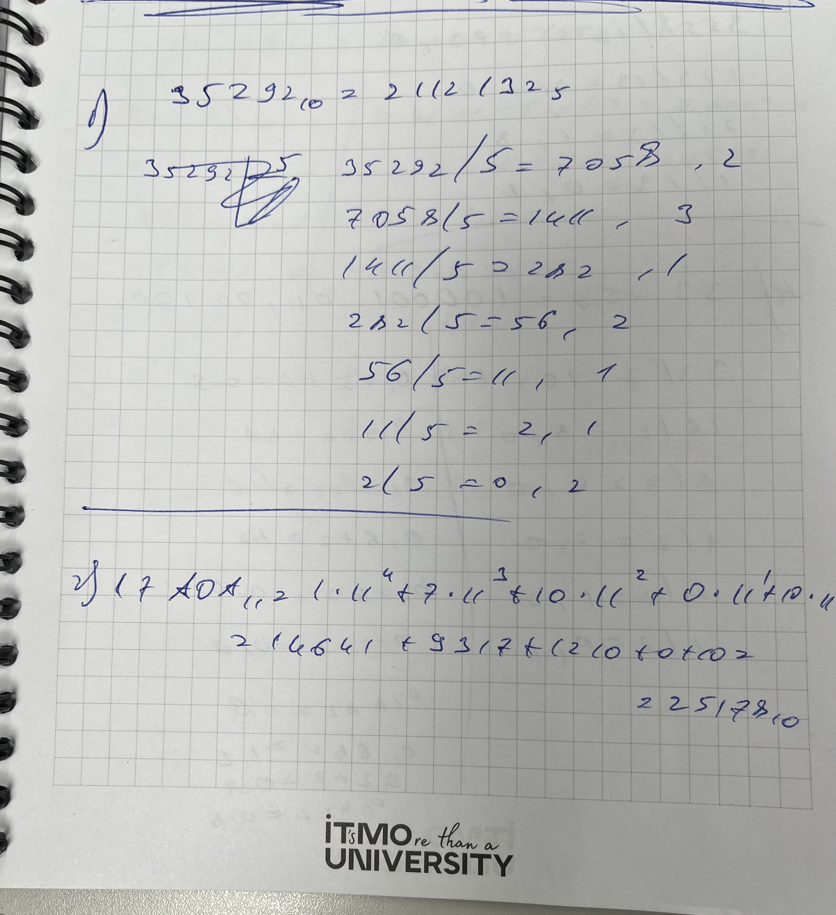
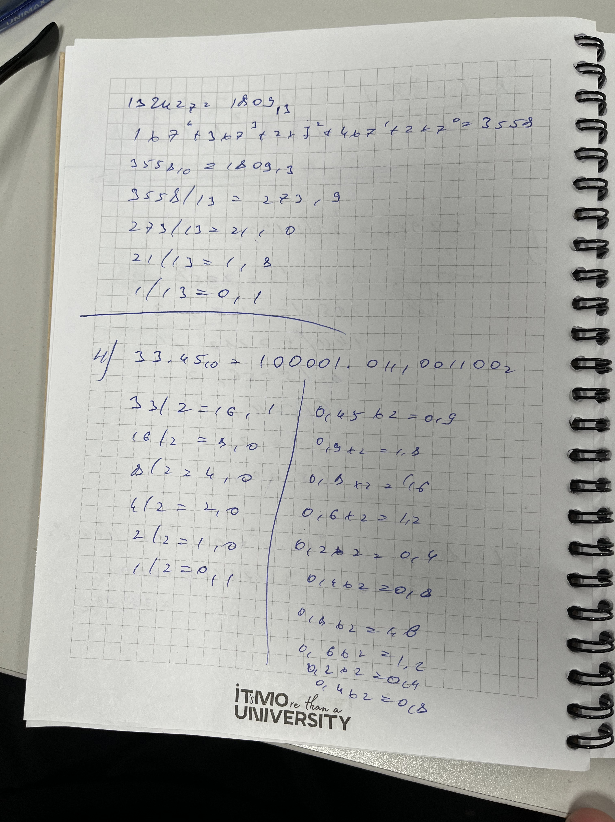
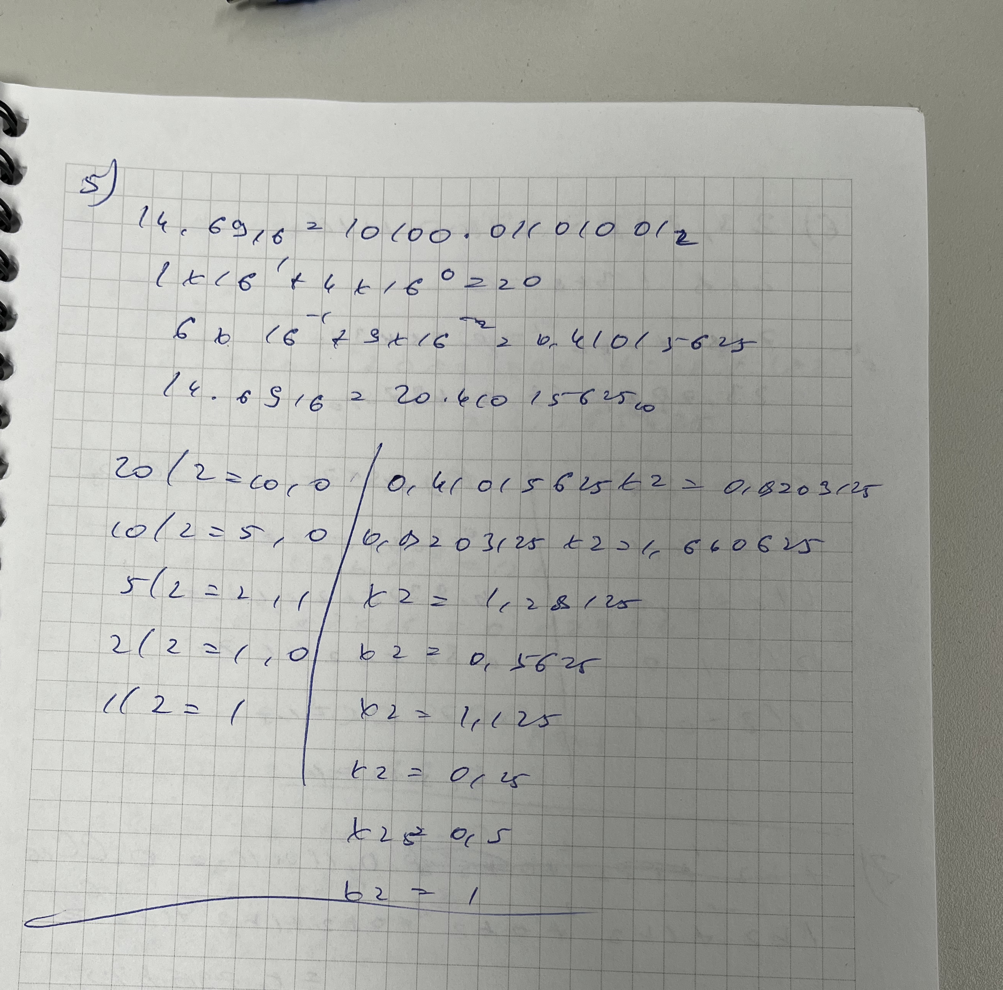
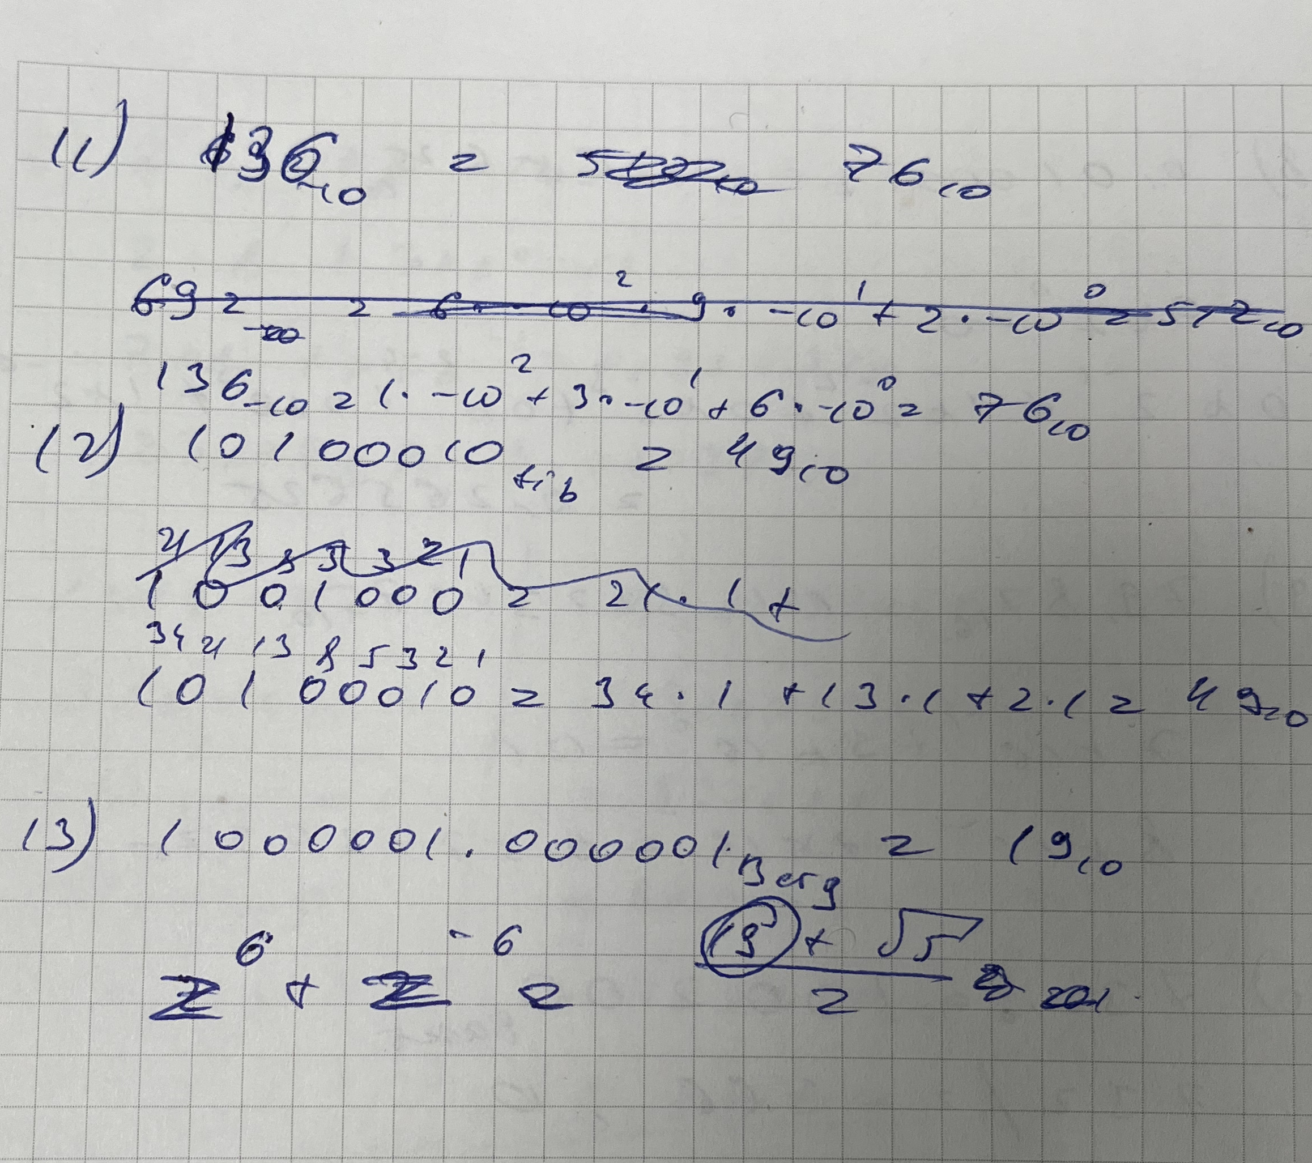
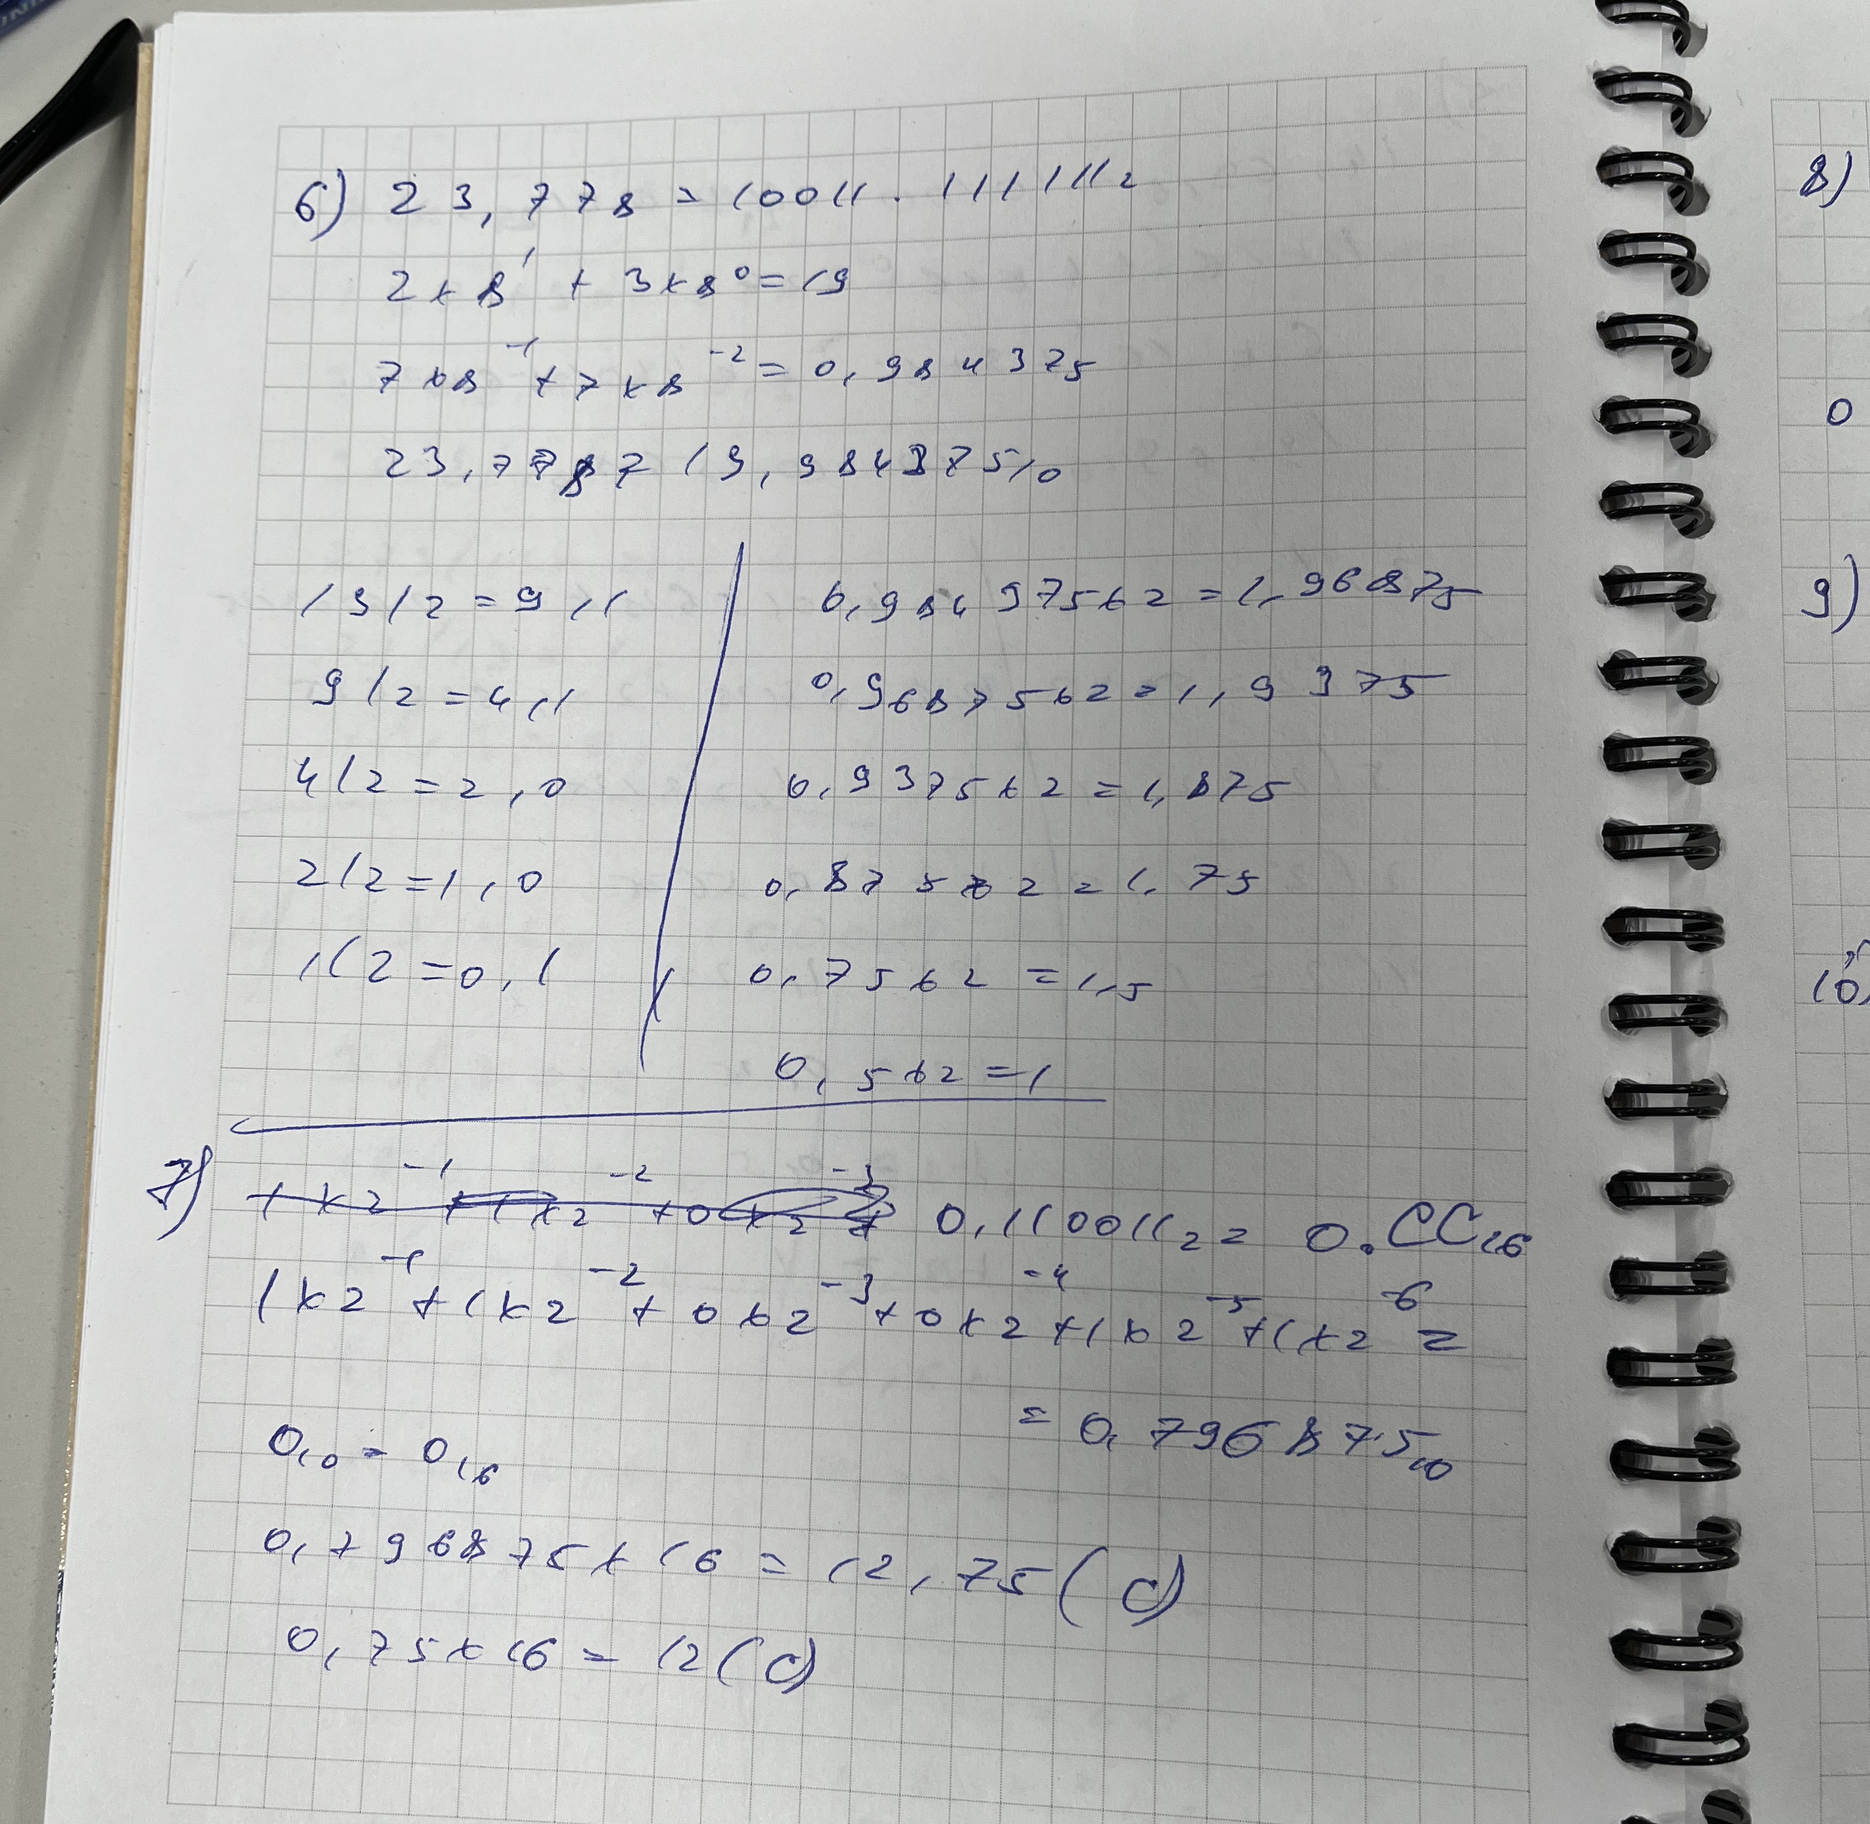

Программное решение
# Перевод из десятичного в другую с основанием 2-9

num = int(input())
base = int(input("Base (2-9): "))

if not base.isdigit() or not(2 <= base <= 9):
print('Неправильный ввод')
quit()

new_num = ''

while num > 0:
new_num = str(num % base) + new_num
num //= base

print(new_num)

# Перевод в факториальную сс

def fact(x, a):
x = int(x, a)
s = ''
f = 2
while x > 0:
d = x % f
s = str(d) + s
x = x // f
f += 1
return s

Заключение

В процессе выполнения лабораторной работы я вспомнил как переводить числа из одной «классической» позиционной системы счисления в другую, а также научился переводить числа в «нестандартные» системы счисления, такие как СС Бергмана и факториальную СС. Мне очень грустно, я хочу спать.

Список литературы.

- Балакшин П.В., Соснин В.В., Калинин И.В., Малышева Т.А., Раков С.В., Рущенко Н.Г., Дергачев А.М. Информатика: лабораторные работы и тесты: Учебно-методическое пособие / Рецензент: Поляков В.И. - Санкт-Петербург: Университет ИТМО, 2019. - 56 с. - экз. - Режим доступа:
https://books.ifmo.ru/book/2248/informatika:_laboratornye_raboty_i_testy:_uchebno-metodicheskoe_posobie_/_recenzent:_polyakov_v.i..htm

- Грошев А.С. Г89 Информатика: Учебник для вузов / А.С. Грошев. – Архангельск, Арханг. гос. техн. ун-т, 2010. -470с. -Режим доступа https://narfu.ru/university/library/books/0690.pdf

- Орлов С. А., Цилькер Б. Я. Организация ЭВМ и систем: Учебник для
вузов. 2-е изд. – СПб.: Питер, 2011. – 688 с.: ил.

- Алексеев Е.Г., Богатырев С.Д. Информатика. Мультимедийный
электронный учебник. – Режим доступа: http://inf.e-
alekseev.ru/text/toc.html

